第一章 數與式

主題一 實數(Real number)與有理數(Ration number)
1. 整數(Integer)為自然數(Natural)的延拓, 是為了滿足自然數對於減法的不完備性而生。而有理數為整數之延拓, 定義為可 化減為兩整數之比值的數。而在所有有理數和非有理數(無理數)之集合稱為實數域與之相對的稱為虛數。
2. 有理數的定義：一個可以表示為, 其中a, b 皆為整數, 且b≠0。而至於其他無法以此方式表達之數則定義為無理數。例如：,,,π ….
3. 有理數的性質：
(1) 封閉性：任意二有理數進行四則運算後的結果(不以0作為除數)皆為有理數。
＊注意：無理數 運算則不一定滿足此性質。
(2) 稠密性：任意二相異有理數之間必存在至少一個有理數。若設 r,s 為有理數 r<s , 則存在一有理數t使得 r<t<s
4. 有理數的形式：
m,n 為正整數, 而將化為小數時, 長除法中, 餘式必定為0 ~ ()
而此時若餘數出現 0, 則此分數可化為有限小數；若不出現 0 , 則餘數必然重複出現, 則此分數則
可化為為循環小數。因此所有有理數皆可化為有限或循環小數, 其循環節至多 n-1 位。
5. 有理數的運算：
(1) 相等：(a,b,c,d 皆為整數且),則
(2) 化簡：一個已化為最簡分數的有理數，若分母的質因數只有 2 和 5，則此有理數必可化為有限小數
6. 循環小數之化簡：
例：試將 化為分數形式
解：設為 , 則 ,,
結論公式：十進制中化為分數為

原因：設,
補充：

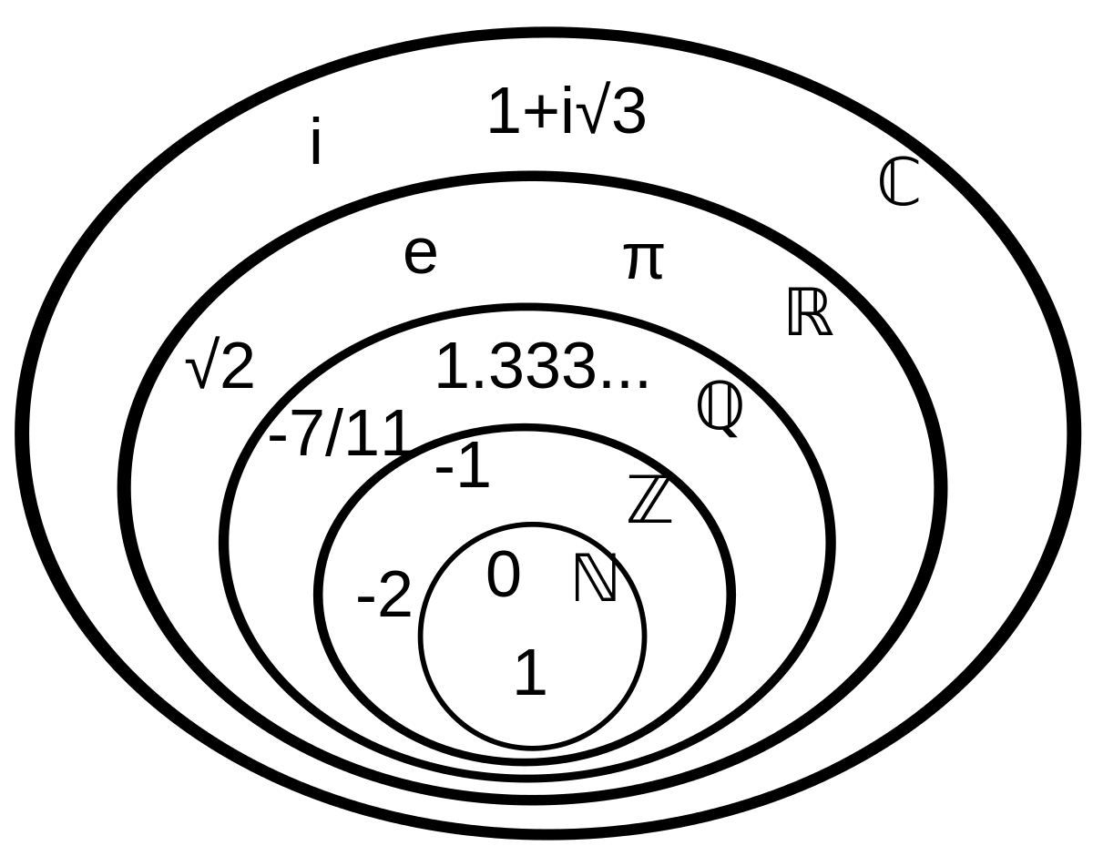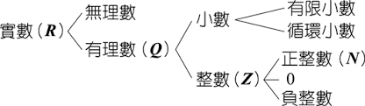

範例一：數的基本觀念釐清
1. 請標出下列那些數為自然數、哪些為有理數、哪些為實數?
(1)(2)(3)(4)(5)(6)
2. 請選出下列正確的選項
(1) 若a為整數, 則a為有理數
(2) 若a為整數, 則a為自然數
(3) 若a為有理數, 則a為實數
(4) ,皆為無理數
(5) 實數中, 不為有理數, 便是無理數
(6) 整數中, 不為正整數, 便是負整數
(7) 設a,b為有理數, 若, 則a=b=0

範例二：有理數的化簡常考題
1. 請以最簡分數的方式呈現下列各小數
(1) (2)
2. 請選出下列正確的選項 【102 指考數乙】
(1)
(2)
(3)
(4)
(5)
3. 下列何者可化為有限小數?
(1) (2) (3) (4) (5)
4. 若a是正整數且為有限小數, 則a為?【南一中】

主題二 無理數
1.定義：實數域中非有理數。例如：不循環的無限小數
2. 若正整數n非完全平方數, 則非有理數。
3. 的尺規作圖法：
設B為上一點, 以為直徑做一半圓, 垂直且交半圓於E點
兩三角形相似(直角三角形母子相似性質),
此時可取或線段長度為1, 另一長度為n, 則長度即為
